ข่าวประจำวันอังคารที่ 5 เมษายน 2559 (หน้าที่ 10)

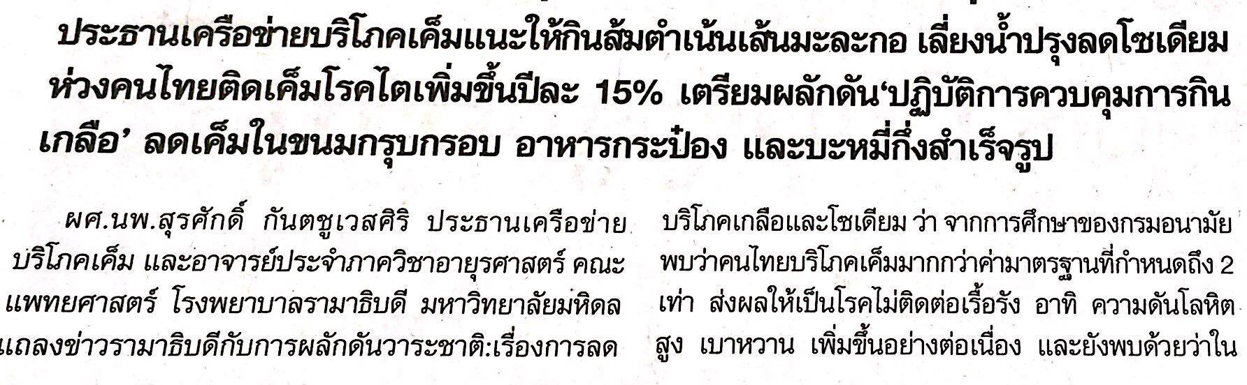

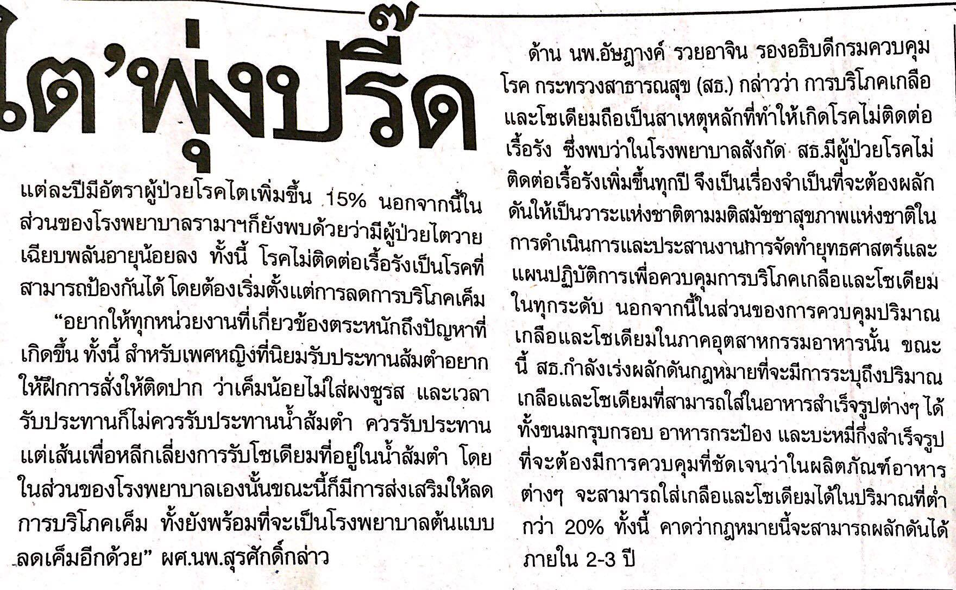
ข่าวประจำวันอังคารที่ 5 เมษายน 2559 (หน้าที่ 10 ต่อ)

